附件1

全国优秀农民工报审表

姓 名 | 陈刚满 | 性 别 | 男 | 民 族 | 汉 | 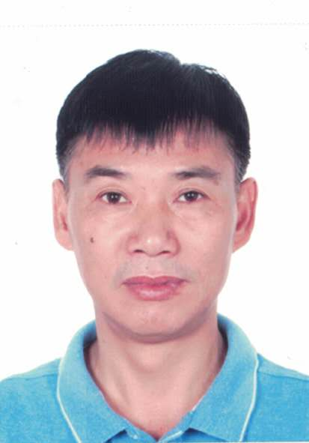
出 生  年 月 | 1970.9 | 文 化  程 度 | 成人高中 | 政 治  面 貌 | 党员
户 籍 地 | 宁海县一市镇前岙村
工作单位 | 宁海县海山丰水产专业合作社
联系电话 | 13566396339
先进事迹  （可加页） | 陈刚满，宁海县海山丰水产专业合作社社长，2005年开始从事青蟹等海产品的养殖销售工作，是浙江省青蟹工厂化养殖领域第一人，也是青蟹网络销售第一人，曾获“浙江省劳动模范”、“ 宁波市十佳农产品经纪人”、“ 新经济新业态创业优秀创新人才”等荣誉称号。在他的带领下，海山丰水产专业合作社架起了市场与农户的桥梁，实现了农产品的网销奇迹，带动了农户增收致富。  一、“守正出奇”，电商之路闯出新天地。在互联网电商刚起步的时刻，陈刚满独特的眼光感觉到了未来的商机，把青蟹等特色农海产品实现全国销售搬上全国人民的餐桌成为了他的梦想。2008年成立海山丰水产专业合作社，研发青蟹独立包装“安居房”；2010年成立独立运营网站一市青蟹网；2013年成立“宁波点对点电子商务有限公司”，注册“蟹大人”品牌；2015年蟹公寓投入生产并实现工厂化养殖；2017年获淘宝巾帼电商创业品牌、浙江省第十批省级农村科技示范户；2019年仅双十一一天的网络销售额达100万，全年累计销售额上千万元，一年能卖30万只青蟹。  二、“共建共享”，经纪模式形成新格局。电商之路越走越宽，销售广度、深度不断拓展，急需形成规模化、标准化的产销一体供应链模式。陈刚满带动周边农户共同加入他的合作社参与农产品一体化销售，在他的带领下，他们一起建立了从种养殖到销售的供应体系，实现了农海产品规模化、标准化养殖、市场化销售，实现链接农户100余户，联合养殖基地面积3000余亩。线上加线下，海山丰合作社通过多渠道多层次网点布局，以统一品牌供销一市白枇杷、青蟹等特色农海产品，突破销售瓶颈，带动周边农户年销售额累计达8000余万元。  三、“校企合作”，科技创新助力新发展。面对不断变化的市场需求，陈刚满积极求变，与宁波大学海洋学院、宁波市海洋与渔业研究院等高校科研院所开展深度合作，共同推进种苗、围塘生态化养殖和农海产品精深加工研究，成功开发“软壳蟹”，“ 不卤不去”卤味海鲜，成功解决了蟹苗成活率不高、青蟹规模养殖污染和销售周期短、海产品附加值不高等问题，为进一步推动实现科学精细化养殖，农海产品深度精深加工开发做出了积极有益的探索，同时凭借丰富的养殖实践能力陈刚满也被聘为“宁波大学海洋学院校外合作导师”。
乡镇（街道）推荐  意 见 | 年 月 日

附件2

全国优秀农民工候选人信息统计表

单位：宁海县一市镇 填表人：王琦爱 负责人：褚孔备
序号 | 姓名 | 性别 | 民族 | 出生年月 | 文化程度 | 政治面貌 | 工作岗位 | 技术职称 | 工作单位
1 | 陈刚满 | 男 | 汉 | 1970.9 | 成人高中 | 党员 | 合作社社长 | 无 | 宁海县海山丰水产专业合作社

